**Prueba Conexia**

La prueba se realizó utilizando lo siguiente:

**Base de Datos:** MYSQL o MariaDB

**IDE:** Spring Tool Suite versión 4.4.2

**FrameWork IOC:** Spring Boot versión 1.5.21.RELEASE

**Gestor Proyectos:** Maven

**FrameWork Persistencia:** Hibernate

**JDK:** Java JDK 1.8

**JSON Parser:** Jackson

**Servidor de aplicaciones:** Embedded Tomcat (Jasper) o Tomcat ( con el WAR)

# Puntos Prueba

* Script de BD especificando el motor de BD en el que se trabaja.

\Database\DDL.sql

* Aplicación web con aplicación (war, ear, etc)

\Install (Acá ubico el archivo .war)

* Codigo fuente de la aplicación que compile y permita realizar su ejecución.

\CocinaApp (aca está el código basado en ‘Spring Tool Suite’ versión 4.4.2.)

* README con los datos necesarios para realizar el despliegue de la aplicación y uso de la misma.

(Este archivo)

# Cargue de Base de Datos

Ejecutar los siguientes archivos sobre base de datos MySQL o MariaDB:

1. \Database\DDL.sql
2. \Database\DML.sql

# Ejecución del WAR.

El WAR contiene un servidor de aplicaciones embebido. Para ejecutarlo simplemente se ejecuta la siguiente línea:

|  |
| --- |
| jar –jar CocinaApp-0.0.1-SNAPSHOT.war |

El archivo se encuentra en la carpeta **\Install\CocinaApp-0.0.1-SNAPSHOT.war**

O se carga dentro de un Tomcat de manera normal

Nota: El WAR tiene configurado el usuario ‘root’ y password ‘root’ en el archivo

\WEB-INF\classes\application.properties

Que se encuentra dentro del WAR.

# Cargue del proyecto en Spring Tool Suite versión 4.4.2

## Verificar el JDK:

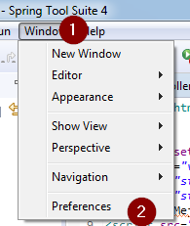

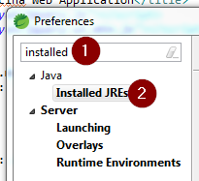

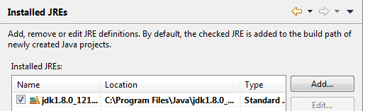

Verificar que aca tenga asociado el JDK 1.8. Si no lo está puede añadirlo haciendo ‘click’ en ‘Add…’.

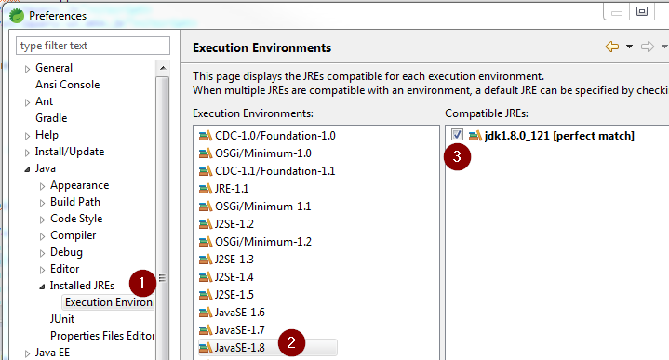

## Cargue del Proyecto

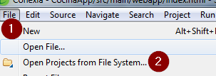

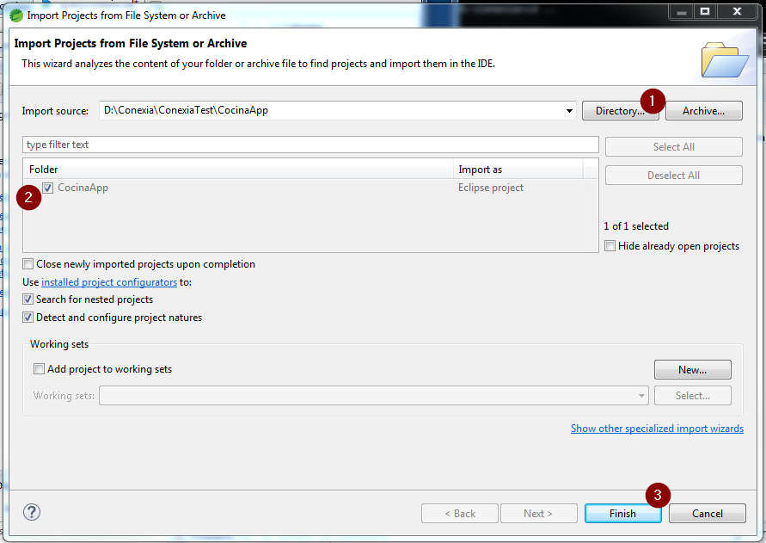

Después de cargarlo se abre el archivo ‘application.properties’ donde se colocan los parámetros necesarios para acceder a MySQL.

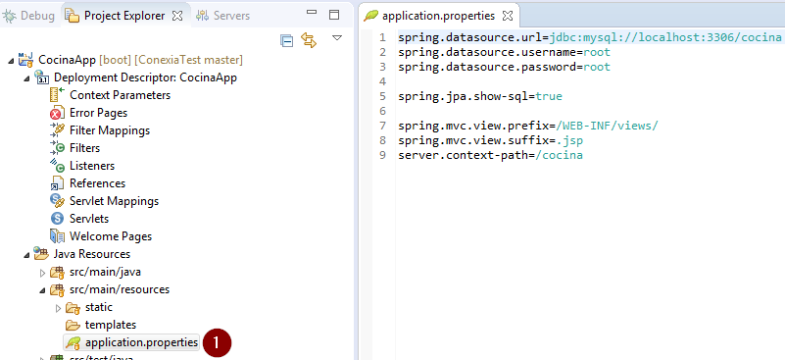

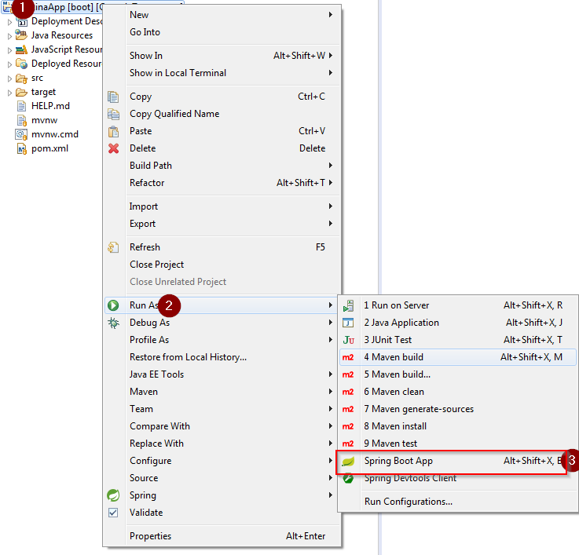

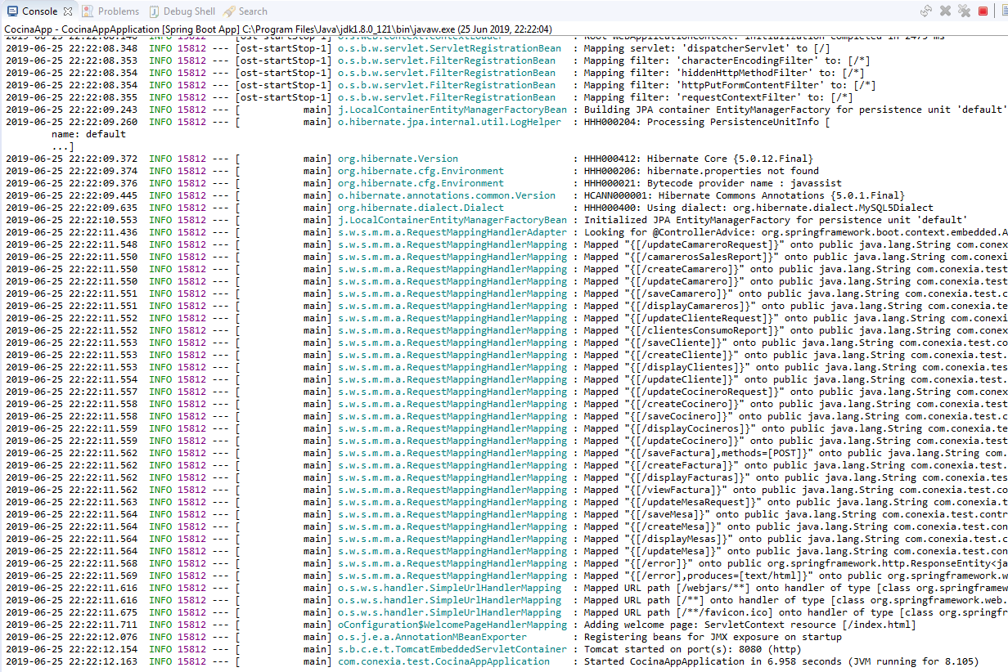

# Navegación de la aplicación

En un navegador se coloca la URL: http://locahost:8080/cocina

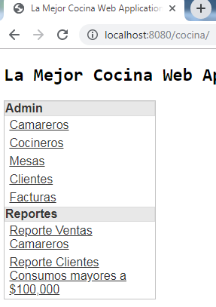

## Creación de Facturas

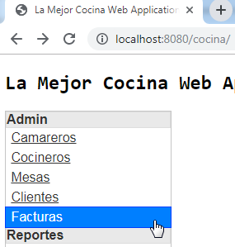

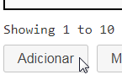

Se seleccionan los datos solicitados y se llena cada uno de los platos y se le da ‘Agregar plato’. Después de agregar cada uno de los platos se le da ‘Guardar Factura’.

